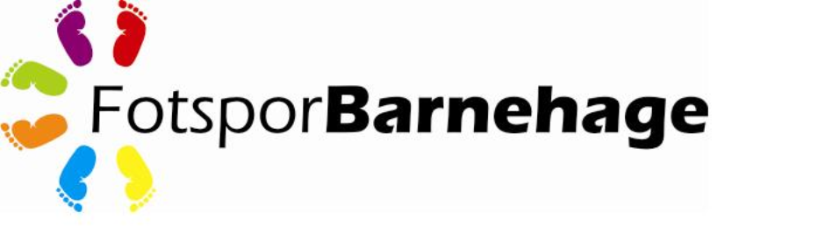
Vår visjon: LEK = LIVETS LÆRING

”Barnehagen skal gi barna mulighet for lek, livsutfoldelse og meningsfylte opplevelser og aktiviteter i trygge og samtidig utfordrende omgivelser. Barnehagen skal støtte barns egen nysgjerrighet, kreativitet og vitebegjær og gi utfordringer med utgangspunkt i barnets interesser, kunnskaper og ferdigheter”.
(Barnehageloven § 2. Barnehagens innhold)

Barnehagens satsningsområder er: - natur, miljø og teknologi og - antall, rom og form.
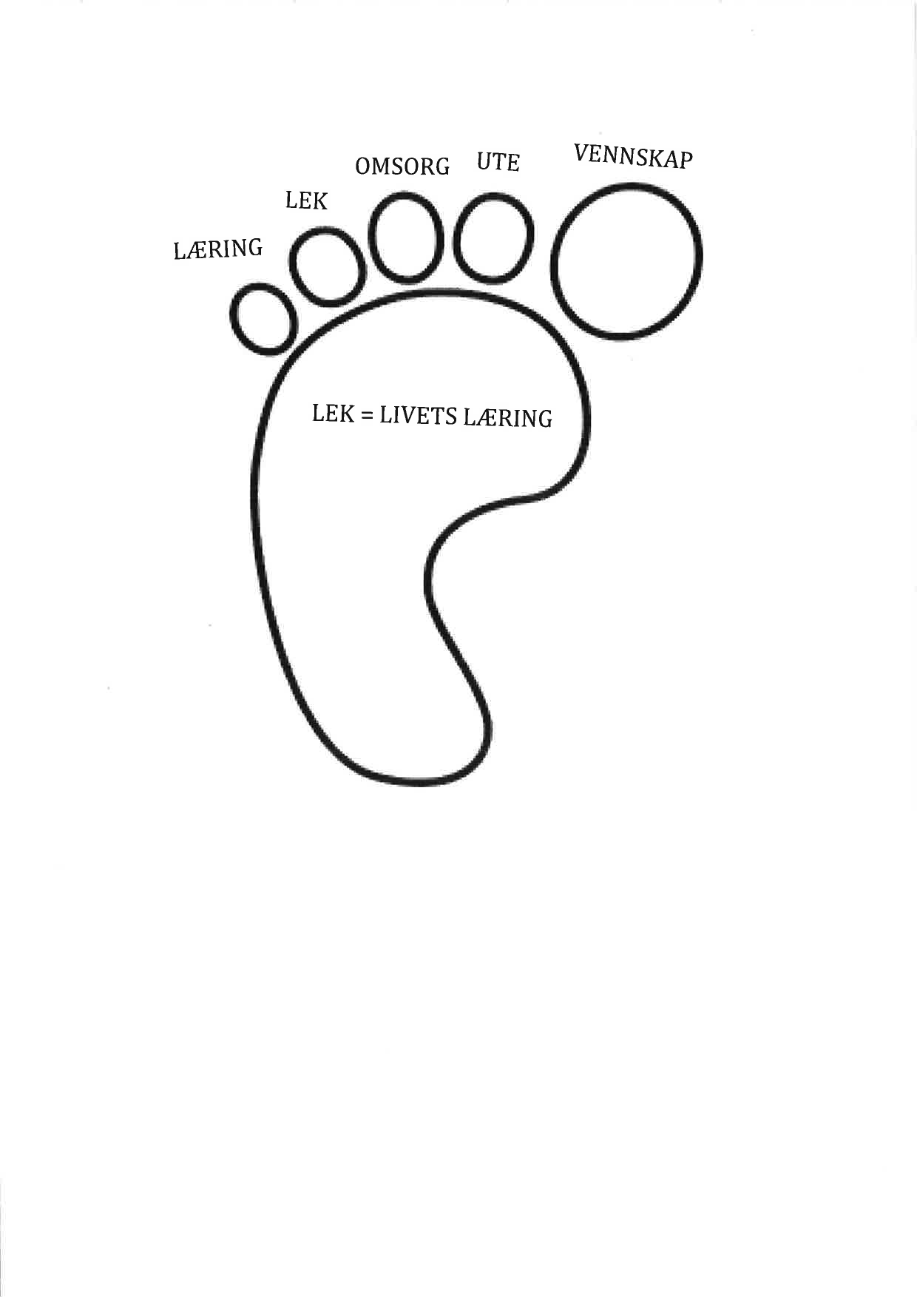
Omsorg: Vi legger aktivt til rette for omsorgsfulle relasjoner, både mellom barn og voksne
og mellom barn-barn. Dette skaper grunnlag for trivsel, glede og mestring.

Danning/læring: Vi er kontinuerlig oppmerksomme på barnas interesser og engasjement,
og tilrettelegger for et læringsfelleskap der barna får bidra i egen og andres læring.
Barnehagen skal fremme samhold og solidaritet, samtidig som individuelle utrykk og
handlinger skal verdsettes og følges opp.

Vennskap: Sosial kompetanse er en forutsetning for å fungere godt sammen med andre
og omfatter ferdigheter, kunnskap og holdninger som utvikles gjennom sosialt samspill.
Vi støtter barnas initiativ til samspill og bidrar til at alle kan få leke med de andre,
oppleve vennskap og lære å beholde venner.

Ute: Fotspor barnehage er basert på å være mye ute.
Vi ønsker å lære barna gleden ved å følge naturen gjennom de ulike årstidene,
og vi tilrettelegger for mangfoldige naturopplevelser.
Vi bruker naturen som arena for lek, undring, utforskning og læring.

Lek: Lek er bærebjelken for barnas hverdag i barnehagen.
Hos oss er leken hovedarena for barnas utvikling og læring, og for sosial
og språklig samhandling.
Hos oss er det viktig å gi barna tid og rom til en fullverdig frilek på barnas premisser.
(jmf. Rammeplan for barnehager, 2017)

